Вам как его родителям важно:
«Возраст почемучек»

Особенности возраста:

•Речь начинает выполнять контролирующую функцию.
• Усложняются волевые проявления (умение подчинять свое поведение правилам в игре).
•Повышенная познавательная активность.
•Продолжает сохраняться ситуативно-деловая форма общения со сверстником.
•Интерес к другому ребенку как к своему отражению. Чаще видит «в другом» отрицательные черты. Происходит рефлексия своих поступков через реакцию другого ребенка.
• Усложнение сюжетно -ролевой игры.
•Появление осознанности собственных действий.
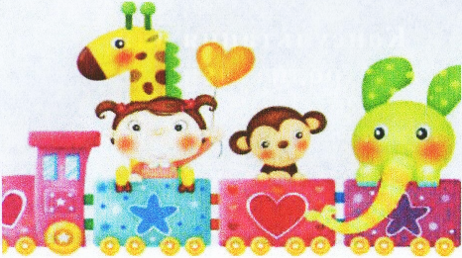

- Понять, каковы в вашей семье правила и законы, которые ребенку не позволено нарушать. Помнить, что законов и запретов не должно быть слишком много, иначе их трудно выполнить.
- По возможности вместо запретов предлагать альтернативы, формулируя их так: «Тебе нельзя рисовать на стене, но можно на этом куске бумаги». Просто запреты рождают в ребенке либо чувство вины, либо злость и протест. Если вы что-то однозначно запрещаете ребенку, будьте готовы выдержать его справедливую злость или обиду по этому поводу.
- Говорить ребенку о своих чувствах, чтобы он лучше понимал, какую реакцию в другом человеке рождают те или иные его поступки. Быть готовыми к тому, чтобы разобраться вместе с ним в сложной этической ситуации. Самим жить в согласии с теми этическими принципами, которые вы транслируете ребенку.
- Не перегружать совесть ребенка. Чрезмерное неодобрение, наказания за незначительные проступки и ошибки вызывают постоянное ощущение своей вины, страх перед наказанием, мстительность. Может также развиваться пассивность, пропадать инициатива.
- Помнить о том, что не стоит при ребенке
рассказывать различные страшные истории,
говорить о тяжелых болезнях и смерти, потому что для некоторых детей подобная информация может стать сверхсильным раздражителем. Важно выслушивать ребенка, разделять с ним его страхи, позволяя ему проживать их вместе с вами.
- Предоставлять ребенку возможности для
проявления его творчества и самовыражения.
Интересоваться любым творческим продуктом, по
возможности никак его не оценивая, ни
положительно, ни отрицательно, предлагая самому ребенку оценить свое творчество.

